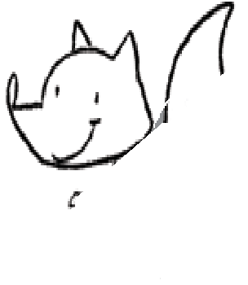

**Cajaninos 1**



Evaluación U4

Nombre: __________________________________

 Observa las imágenes y escribe la letra **u** donde corresponde.

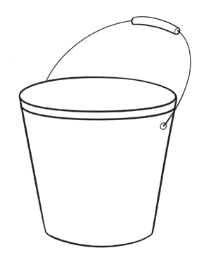 Rodea con rojo las palabras que comiencen con la letra **u**.

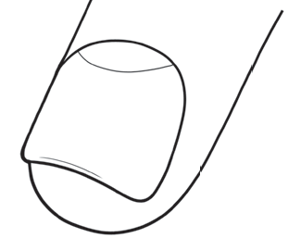

c beta

ña



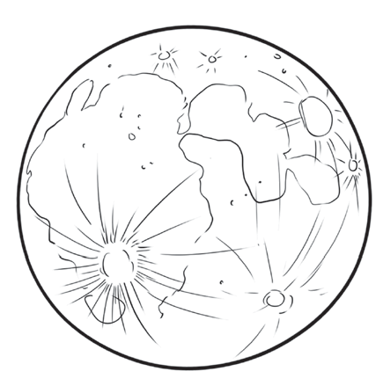

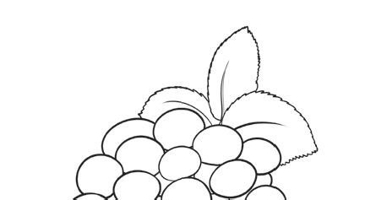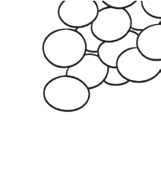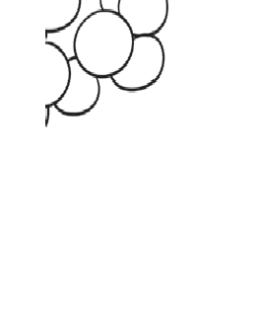

l na

vas



 Remarca las letras **U**, **u** en la dirección correcta.

|  |  |  |  |  |  |
| --- | --- | --- | --- | --- | --- |
|  |  |  |  |  |  |
|  |  |  |  |  |  |

© EDELVIVES/MATERIAL FOTOCOPIABLE AUTORIZADO